Acta N° 1626
En la ciudad de Buenos Aires a los 22 días del mes de diciembre de 2025 se reúnen de manera presencial en la sede de la ACCC el Sr. Claudio Dowdall y la gerente de la Asociación, Srta. Giselle Del Rosso, mientras que en modalidad virtual vía zoom meeting ID: 875 8530 9895 los directores Esteban Trotz, Ricardo Matho Meabe, Rodrigo Diaz de Vivar, Guillermo Manfredini, Lucio Bellocq, Marcelo Iraola, Cecilia Planes, Carlos Solanet, Felipe José Ballester, Felipe Wayar, Gonzalo Barreneche, Sebastián Forcat, Adrian Brussino y Eduardo Giuliano.
Asimismo, participan de manera presencial en la sede social y vía zoom formando parte de la reunión en modo virtual y presencial 28 socios de la entidad, como así miembros de las distintas comisiones y delegados.
Siendo las 17:35 hs. se da comienzo a la reunión de CD, el presidente de la Asociación pide un minuto de silencio por el reciente fallecimiento del Sr. Guillermo Crespo, socio reconocido de la zona de Rosario.
- Acta 1625: Se aprueba
- Informe de Presidencia:
- El Sr. Claudio Dowdall comenta que, desde la última reunión, se realizó la última exposición del año y se hace un repaso general:
- 21/12/2025 IV Cuyo Expo Feriagro Jurado: Manuel Brussino, toma la palabra Eduardo Giuliano, quien estuvo en el evento y comenta que el ingreso fue desde el jueves, el día viernes por la mañana se hizo la categorías y campeonatos y por la tarde se hizo la prueba de Tipo y Aptitud había 6 castrados y 3 hembras. Luego hubo clasificatorias de FZB, aparte campero y corral de aparte. En el último tiempo hubo alguna caída en la organización en esta sede, pero se hablaron algunas cosas y salió un buen evento.
- Lanzamiento Jesús María 2026: El Sr. Claudio Dowdall comenta que el pasado martes 16 estuvo presente, junto a Matias Sket de la comisión de articulación turística y la gerente de la ACCC, en las ruinas Jesuíticas de Jesús María, donde se organizó un evento para la prensa y potenciales sponsor del evento que se denominó “Cumbre de Campeones”, donde se hizo una presentación con un video promocional, estuvieron los intendentes de Jesús María, Colonia Caroya, Sinsacate y Colonia Vicente Agüero, además del presidente de la Agencia Córdoba Turismo, que asistió especialmente para el lanzamiento., y el presidente de la Sociedad Rural de Jesús María y la comisión de criollos.
Recuerda que en reuniones anteriores había comentado que la agencia intermunicipal de los 4 municipios iba a aportar cuestiones operativas para el evento y ya está confirmado el aporte de camiones de arena para la pista de CIO y de FZB, la maquinaria de movimiento de suelo, seguridad, asistencia médica, infraestructura, y todo lo que implica comunicación del evento en medios. También, aprovechando la presencia de la Agencia Córdoba Turismo, se le pidió el apoyo a la provincia, que años anteriores se había solicitado por medio de la secretaria de agricultura, y ahora nos darían el aporte desde turismo.
Asimismo, se va a declarar como evento de interés turístico en los municipios que nos dan su apoyo, por lo que se exceptúa del pago de tasas municipales para los stands o food truck que participen en el predio.
Por último, desde el Gobierno de la provincia de Córdoba, por medio de la Universidad Blas Pascal, van a medir el evento para determinar el impacto económico que tiene el mismo, no solo en los municipios cercanos sino en la provincia en general ya que a Jesús María llegan expositores de distintos puntos del país y eso genera un derrame económico de cada participante que sale desde su lugar hasta el evento.
Muy comprometidos todos los intendentes, especialmente el de Jesús María y el presidente de la Agencia Córdoba Turismo.
- Reunión en Aduana: El Sr. Claudio Dowdall comenta que en la mañana de hoy estuvo, junto a Tomas Förigh , reunido con el Director General de Aduanas Esteban Marzorati, por el tema FICCC 2026, básicamente para que nos ayude en acelerar los pasos por frontera, avisamos con anticipación del paso y que es una delegación oficial que representará al país, como si fuera algo parecido a una representación olímpica, especialmente nos destacó que tenemos que trabajar con SENASA, que ya lo estamos haciendo y que la Asociación garantizará que los animales van y vuelven, es la condición que nos ponen.
También abrimos el tema del pasaporte equino, y nos dijo que lo iba a tomar para ver cómo se puede implementar.
- Cierre de Ranking actividades funcionales: La gerente de la ACCC comenta que hoy se comunicó con laboratorio de la SRA y están trabajando puntualmente con los animales que aun aparecen sin ADN, quedando como última consulta el viernes 2 de enero para chequear si los animales que no tienen resultado definitivo al 31 de diciembre de 2025 que es el requisito de este ciclo tendrían que ser eliminados del ranking de la actividad que participan. Si por algún motivo, en el sistema de la SRA, no se refleja el resultado, es lo que estamos consultando con laboratorio, no el resultado, sino la información ya que están bastante al día con los análisis, pero hay demora en la información del sistema.
- Presentación de Socios:
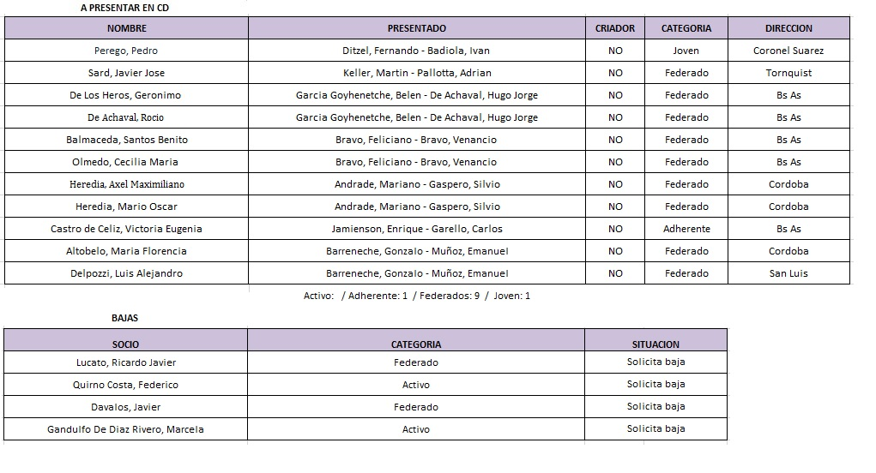
La Srita. Giselle Del Rosso lee los socios que se presentan en esta oportunidad:

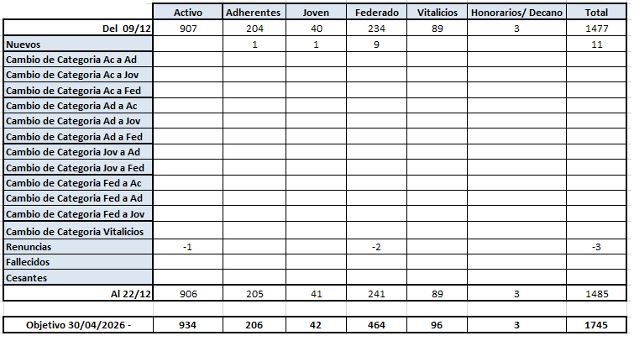

- Tesorería:
- Proyecto Móvil criollo:
El Sr. Claudio Dowdall comenta que en la reunión anterior se aprobó el proyecto de la compra de la camioneta, pero pidió a la tesorería y al personal de la Asociación un detalle para informar de donde se tomarían los recursos para este proyecto.
La Srita. Giselle Del Rosso comenta los objetivos y beneficios que traerá el móvil criollo:
Con el Móvil Criollo lograremos una presencia institucional fácilmente identificable, de modo que los socios y visitantes de los eventos, al ver la camioneta, reconozcan de inmediato que pertenece a la Asociación de Criadores de Caballos Criollos.
Con el móvil criollo, lo que estamos asegurando es contar con un stand/espacio institucional ya determinado, sin necesidad de contratar proveedores locales de carpas o gazebos. Además, de funcionar como lugar de encuentro de los socios, será oficina y kiosco de la ACCC.
El mismo contará con espacio de atención al socio para realizar trámites, contando con la posibilidad de cerrar una parte para tener privacidad. Se utilizará para el traslado de premios, cucardas, sombrillas, sillas, doping, artículos de comisariato, etc. Además, como cuenta con 5 asientos, vamos a poder trasladar al staff de la ACCC.
Asimismo, hace una lectura de las siguientes placas:




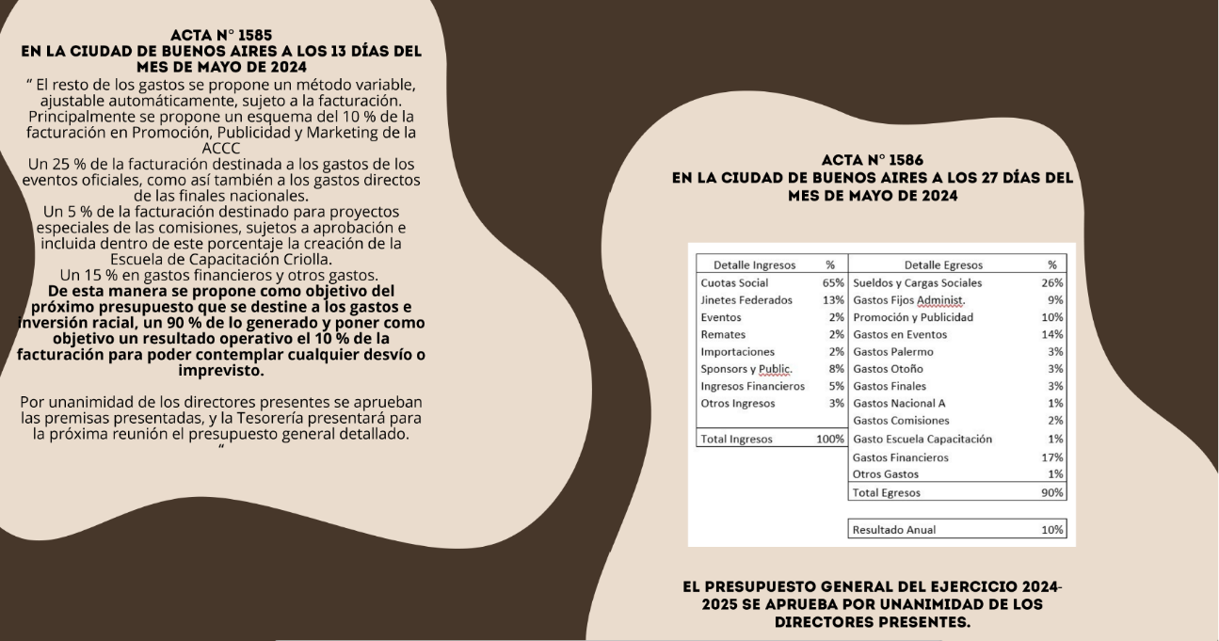

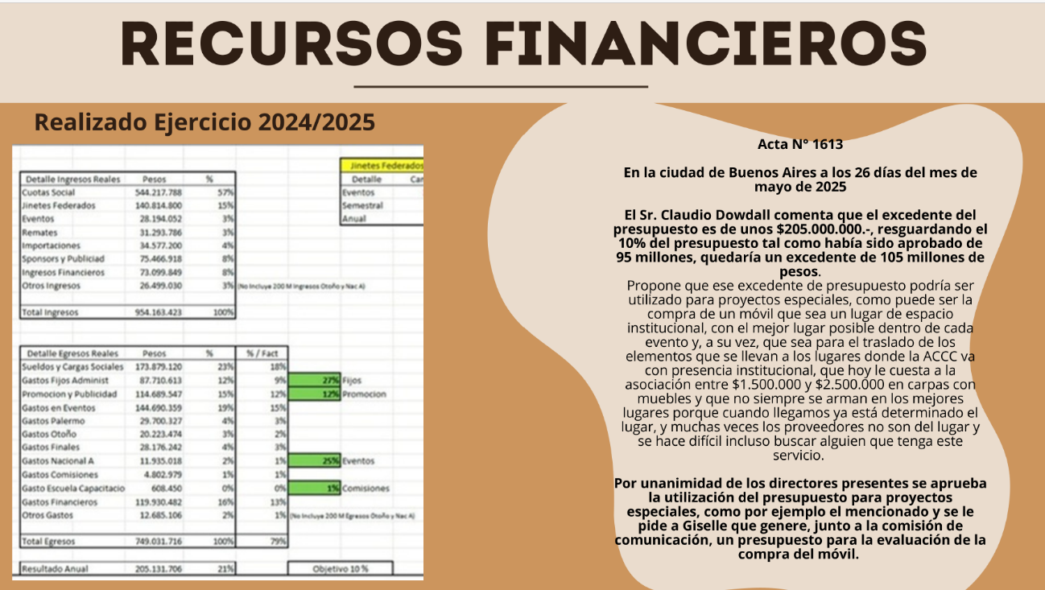

Toma la palabra el Sr. Guillermo Manfredini, tesorero de la Asociación, y comenta que en principio se había pensado en hacer un leasing por la compra del vehículo, ya que el mismo no cubre la reforma y como la ACCC no se ve beneficiada por este tipo de pago y por el pago de contado nos harían un descuento del 5%, se determinó que el pago será en transferencia.
Comenta también como serán los recursos que se utilizarán para la compra de la camioneta, sin utilizar los ahorros en moneda extranjera que hoy tiene la ACCC:
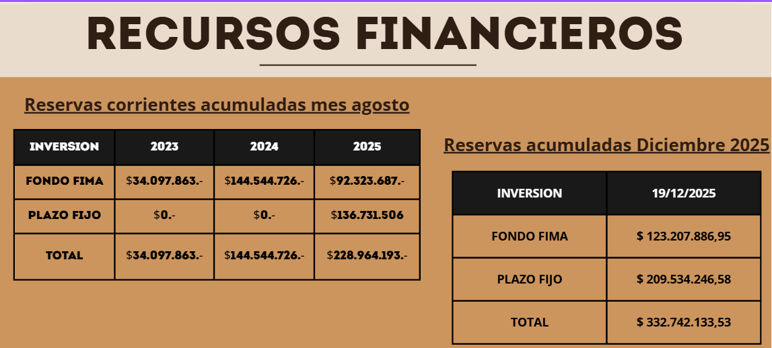

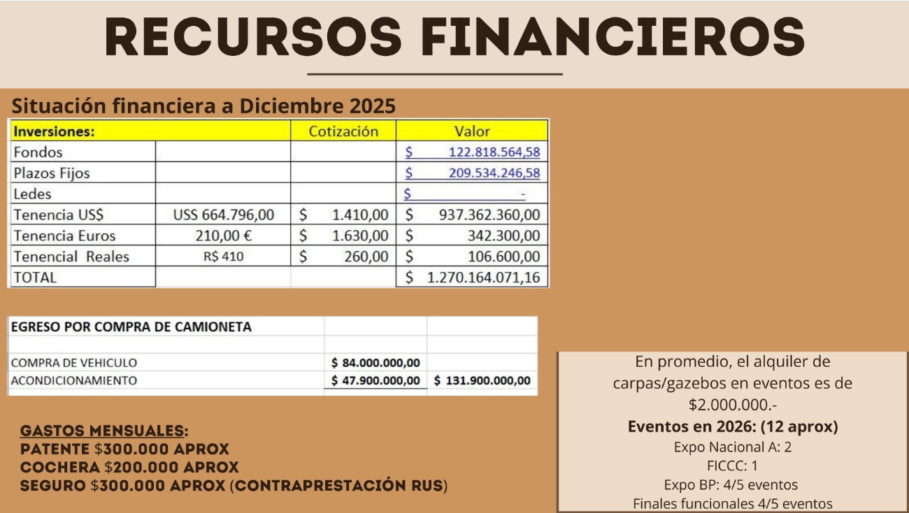

Por último, se presentan cuáles serían los costos mensuales estimados y la cantidad de eventos a los que se asistiría con el móvil criollo.
Toma la palabra el Sr. Ricardo Matho Meabe y comenta que, si bien se aprobó la compra de un vehículo, no se definió cual es el vehículo. Consulta si ¡se estudió cuantos kilómetros se harían con el móvil? ¿Cuánto nos ahorraríamos con el móvil y no poner stand? Tema de heladera para el traslado del doping y la instalación de la antena de starlink no es algo que no se pueda resolver con otro tipo de móvil que sea más económico, considera que es necesario ir a los eventos lo mas que se pueda, pero que no dependa del móvil. Le hubiese gustado que se hubiera analizado mas profundamente el proyecto, que es un gasto grande y que de salir mal, la asociación perdería mucho dinero, y que la presencia institucional no tiene que estar atada a la compra de un vehículo.
El Sr. Guillermo Manfredini le responde las consultas respecto de los alquileres de carpa y gazebo mas los traslados del staff, no se hizo el cálculo de los kilómetros, pero si están los del stand y traslados del personal, de costo operativo, sin tener en cuenta la amortización.
El Sr. Lucio Bellocq, comenta que es una inversión que, si en algún momento se ve que no resulta positiva para la asociación, se puede vender y se recuperará parte de lo que se pago por ello.
El Sr. Claudio Dowdall comenta que justamente lo que solicitó a la tesorería y al staff era demostrar que el recurso que se utilizará proviene del excedente no ejecutado del presupuesto y no del ahorro. Si bien se votó en la reunión anterior, el proyecto no es un gasto auto liquidable ya que es una inversión, que busca la presencia institucional y promoción racial, que en los últimos dos años la presencia de la ACCC en los eventos creció mucho, sin tener un vehículo, y esto busca una evolución y en el caso de que el móvil no resulte, por los motivos que sean, en realidad vamos a estar realizando el mismo gasto sólo de diferente manera.

- Comisión de Exposiciones:
• Definición Fecha de la segunda nacional A: La Srita. Giselle Del Rosso comenta que en la última reunión quedó pendiente confirmar las fechas de la Expo Nacional A de Mendoza, en el predio municipal de Junín y la fecha de Expo Trenque Lauquen que no se superpongan.
Expo Trenque Lauquen será del 6 al 8 de noviembre y la Expo Nacional A de Junín, Mendoza será del 11 al 15 de noviembre.
Se aprueba la fecha
- Remate especial de Otoño:
El Sr. Claudio Dowdall comenta que pidió sumar este tema al orden del dia ya que en el programa oficial de Expo Otoño no está determinado la realización del remate. Hablando con Mariano Oneto de criollos el rincón, le comentó que para él no fue malo el remate, si le parecieron altas las bases y lo que no estaba muy alto se vendió. Por eso, trae el tema a la comisión directiva, para debatir la realización en 2026.
El Sr. Rodrigo Diaz de Vivar comenta que, para él, el remate no fue bueno, porque se vendió poco y quizás tampoco no fue el mejor momento de realización, luego de la entrega de premios del freno, se hizo tarde, quizás habría que pensar en que momento hacerlo para que se pueda tomar el tiempo para hacerlo y no con los tiempos justos.
El Sr. Claudio Dowdall consulta si se cambia el sistema y que solo sea con preofertas, más allá de la base que se establezca por el vendedor, si no hay pre oferta no sale a venta.
El Sr. Lucio Bellocq, coincide con lo expuesto por el Sr. Diaz de Vivar y agrega que, además, el programa de Otoño es muy apretado, y que en Palermo resulta porque nos da el tiempo de poder realizarlo y sale bien.
El Sr. Esteban Trotz comenta que él lo haría, trataría de poder coordinar el programa porque es algo que se puede hacer, que con las bases lógicas y el sistema de preofertas, se puede hacer, pero venimos con un impulso de los remates de las Exposiciones en Palermo y no quisiera perderlo.
El Sr. Hugo de Achával coincide con lo expuesto por el Sr. Trotz, hay que trabajar un poco en buscarle el momento que haga que crezca.
El Sr. Felipe José Ballester, comenta que él lo haría un año más, buscando mejorar el sistema y el momento de realización.

Se determina solicitar a Criollos El Rincón que presente una propuesta como alternativa al remate de Otoño.

- Comisión de Jurados:
El Sr. Hugo de Achával comenta que el pasado viernes 12 y sábado 13 de diciembre se realizó en Cab. Los Federales un encuentro de Jurados de Morfología en el que se trabajo con distintos grupos y se hizo en corrales ejercicios de golpe de vista, se trabajo con yeguas paridas, elegir el mejor conjunto para fortalecer los criterios del cuerpo de jurados. Considera que siempre es positivo el trabajo mancomunado de ver los caballos, hay cosas para seguir trabajando y mejorar, pero en general los jurados estuvieron bastante de acuerdo en las elecciones especialmente en los jurados A.
Cuando se hicieron trabajos en equipo, fue muy bueno, porque se complementan, eso siempre es positivo.
El Sr. Claudio Dowdall completa lo expuesto por el Sr. De Achával y comenta que el sábado estuvieron los jurados C, estuvieron 18 jurados C, se trabajó también en las devoluciones de jura, sin castigar tanto a los animales, acordaron en hacer 2 encuentros al año, con al menos, una como obligatoria. Y en las dos rondas de charla, se trato el tema de las medidas, en el caso de los Jurados C deberían ser quienes midan los caballos ya que luego ellos van a firmar la planilla y las aprobaciones funcionales sean las correctas, lo mismo en el caso de los jurados B, o bien dejar en manos de un par las mediciones.
Respecto de este tema se trató en el encuentro algo que había quedado pendiente de aprobar por consejo, la obligatoriedad para inscribir a un evento, que los animales tengan ADN y AF. Es un tema a analizar y propone tratarlo en próximas reuniones para ya ir definiendo este tema.

Los Sres. Trotz, Bellocq y Barreneche, están de acuerdo con respecto a que los jurados C hagan la admisión de medidas en las exposiciones.
El Sr. Gonzalo Barreneche solicita si los encuentros se pueden anunciar con 3 o 4 meses de anticipación para poder organizarse mejor con los temas personales.
El Sr. Joaquín Gahan comenta que también se planteó el tema de homologar hipómetros, que las organizaciones locales lleven a la ACCC sus hipómetros para que no haya dudas sobre su funcionamiento.

- Expo FICCC 2026:.
El Sr. Marcos Cardini toma la palabra y comenta que le pidió al staff de la ACCC el detalle de comunicación que se hizo del tema FICCC, específicamente en la morfología, ya que algunos expositores no han respondido a la comunicación:
Comunicaciones sobre el tema:
12 veces en stories, flyer, noticriollos y boletín de noticias
23 de septiembre Whatsapp
1 y 29 de octubre Whatsapp
10, 12 y 18 de diciembre Whatsapp personalizado a cada expositor

Las preinscripciones hoy están en 19 animales, hay 27 expositores que ya se dieron de baja y avisaron que no van a participar, y 14 animales que repiten merito y 5 casos que aún no respondieron.
El Sr. Esteban Trotz consulta ¿qué pasa si los campeones de Expo Otoño no asisten, de que instancia pueden ir?
El Sr. Claudio Dowdall le responde que el Consejo Directivo definió que los cupos que se tienen que completar, saldrían de Expo Otoño, donde la exposición sería la ultima instancia de selección para completar las categorías y los campeones, habría que definir el sistema de selección sobre los cupos de Otoño.
- Presupuestos de despachantes: El Sr. Marcos Cardini comenta que se pidieron dos presupuestos para la tramitación de la exportación temporaria por los 80 animales:
Poretti : U$D 722.- por animal
Almiron Brothers: U$D 795.- por animal

Por diferencia de presupuesto y por ser una empresa que apoya a la ACCC en los remates especiales que se hicieron en los últimos dos años, se define que la empresa Poretti sea quien lleve adelante el trámite de exportación.

- Flete: Se pidió presupuesto a la empresa que ha hecho los viajes anteriores, que tiene camiones con autobox que es lo más seguro para los animales, Transporte Garcia S.R.L. que paso un valor estimado de U$D700 por animal.
Se aprueba utilizar los servicios de García para el traslado de los animales.
El Sr. Felipe José Ballester consulta si se está haciendo alguna gestión de búsqueda de sponsor o entidad nacional que apoye el evento para poder bajar los costos a los expositores, y el Sr. Claudio Dowdall le responde que se está gestionando el apoyo en distintas entidades como delegación argentina oficial.
El Sr. Ricardo Matho Meabe comenta que hay que sumar a los gastos por animal, el cargo del despachante de Uruguay.
El Sr. Claudio Dowdall comenta que Marcos Cardini y la gerente de la ACCC están trabajando en los presupuestos para presentar un costo aproximado máximo por animal, estamos esperando una reunión con la SCCCU el día lunes 29 de diciembre donde nos confirmarán los costos de inscripción. En la próxima reunión de consejo se presentará el presupuesto inicial para que cada expositor tenga un valor de referencia máximo por animal, y si se consigue algún tipo de sponsoreo que haga que el costo por animal, se reduzca, lo vamos a informar.
- Comitiva oficial: El Sr. Marcos Cardini comenta que la comitiva que acompañara a los animales desde la Soc. Rural de Gualeguaychú, el paso por la frontera, el traslado hasta la Soc. Rural del Prado y su respectivo viaje de retorno, estará conformada por Federico Argüelles y él como comisión organizadora de FICCC 2026 y por los médicos veterinarios Patricio Kehoe e Ignacio Fernández Llanos.
Se aprueba la comitiva oficial.
- Paquete turístico para socios: Se está trabajando con la empresa Buquebus para solicitar tarifa preferencial y con las opciones de dos hoteles para que toda la delegación argentina, sean expositores o visitantes, tengan un mismo lugar de alojamiento, que incluya traslados desde el hotel hasta el predio ida/vuelta.
Se continúa trabajando para traer una propuesta concreta.
- Jurados Freno de oro: La comisión voto internamente el jurado que representará a la ACCC en FICCC y la resolución fue que sea Carlos Milicevic en 1° lugar, Federico Argüelles en 2° lugar y el 3° es Carlos Cattani.
Se aprueba por unanimidad de los directores titulares presentes que sea Carlos Milicevic el Jurado FICCC y en caso que no pueda asistir, los reemplazos sean Argüelles y Cattani respectivamente.
- Jurado Felipe Z. Ballester: La comisión de rienda votó internamente el jurado que presentará a la ACCC en la Expo FICCC y la elección fue Martin Crespo como titular y Nicolas Fazio como suplente.
Se aprueba por unanimidad de los directores titulares presentes la designación del jurado titular y suplente.
Queda pendiente la dupla de jurados de Rodeos.

- Temario de comisiones funcionales
- Reglamento FZB: El Sr. Felipe Wayar, miembro de la comisión de rienda, comenta que lo único que se cambió del reglamento de la actividad es que el corte del ranking al 30/06 será solo para los animales que clasifican a la copa especial de FZB y ya no sumaran cupo para el cierre parcial.
Asimismo, en la copa especial, en lugar de clasificar el campeón de cada categoría, lo que se cambio es que el campeón de la categoría en las categorías A, B, C, C Inicial y Preliminar, un (1) binomio clasificará directamente a la Final Nacional —el ganador— y cuatro (4) binomios clasificarán a la Semifinal Nacional, correspondientes a los puestos 2.º, 3.º, 4.º y 5.º.
En las categorías Caballos Novicios, Menores “A” y Menores “B”, cuatro (4) binomios clasificarán a la Final Nacional, de acuerdo con los puestos 1.º, 2.º, 3.º y 4.º obtenidos en la competencia. En las categorías Menores “A” y Menores “B” se disputará, además, el título de Campeón Gurí del Año, en cada una de ellas.
Se aprueba por unanimidad de los presentes

- Corral de aparte: El Sr. Gonzalo Perea, miembro de la comisión, detalla los cambios planteados por la comisión:

Art.4- El caballo deberá trabajar en forma armónica, reunido sobre sus posteriores, conservando una postura correcta de cuello, demostrando fuerza en su impulsión. Todos los movimientos deberán ser realizados sin perder el aire de galope en ningún momento. Demostrando así las condiciones naturales y el nivel de adiestramiento, objeto de puntuación de esta etapa.
La palabra en negrita, refiere a queremos definir que el caballo trabaje en una forma armónica. El cuello reunido hace que los posteriores trabajen debajo de la panza del caballo. Y ahí logremos que con la velocidad se logren los famosos volapié, que son una de las partes fundamentales dentro del adiestramiento y la demostración de la disciplina.
Se descontarán 2 puntos a los caballos que realicen sus movimientos:
- Abriendo exageradamente la boca.
- Revolee la cabeza o el cuello demostrando una reacción al ejercicio.

La palabra marcada en negrita refiere a que en el ejercicio del que estamos hablando es en la primera etapa, que es la parte de mantenimiento. Cuando el caballo se niega o va con alguna indocilidad, por más mínima que sea, ya sea al freno o a la escuela o a la actividad en sí, el caballo va a ir quitándole la cabeza y revoleando la cabeza y el cuello en el lado contrario, donde el jinete lo está enviando. A veces, estas situaciones se dan por error del jinete, por falta de adiestramiento o hasta inclusive una dolencia no manifestada.

2) APRETADA
Art.9- Luego de la etapa anterior, se retirarán los vacunos utilizados e ingresara otro para esa etapa. (Luego de la etapa anterior se retirará el vacuno utilizado para la etapa aparte y mantenimiento o ambos, según criterio del jurado). Reemplazar por el texto pintado en rojo.

Antes lo que se hacía, o sea, lo que hacía el jurado era retirar los 2 novillos e ingresaba a un novillo nuevo. Hoy por hoy, teniendo en cuenta que cada vez es más difícil encontrar hacienda, una hacienda que esté acorde a esta actividad. Y que en la primera etapa se usan 2. Entonces, el jurado tendrá la potestad de decir: “bueno de los 2 que usamos, el que usamos para apartar y mantener a ese lo sacamos. Y el otro, si está bueno, lo dejamos para las apretada.” Y si él considera que ningún de los dos está en condiciones, puede pedir el cambio.

El Sr. Claudio Dowdall comenta que es el único medio subjetivo, porque puede generar confusiones.

REEMPLAZAR ART 13 POR LO SIGUIENTE:
(El manejo puede ser a una o a dos manos. Una vez iniciado el movimiento no hay posibilidad de modificar las riendas en la mano, pudiendo hacerlo una vez el jinete haya finalizado las diferentes etapas).
Art.14- Se valorará la potencia y el coraje con que el montado domina al vacuno, así como la rapidez y limpieza con que efectúa la acción.
Los puntos que se darán son:
- Arriar y tomar contacto, recostar sin lograr detener: 0 puntos.
- Apretar con el vacuno detenido: 0 puntos.
- Apretar sin detener el novillo y pasar por delante del mismo: 0 puntos.
- Apretar en la paleta, detener bien y pasar por delante del vacuno detenido: hasta 1 punto.

Hay distintos estilos de manejo que a veces se confunden, hay veces que se ven jinetes que están corriendo a 2 manos con frenos que, de pronto, no son los adecuados para ese tipo de manejo. Entonces lo que estamos pidiendo es: que el jinete puede claramente elegir si corre a una o a 2 manos. Pero si, por ejemplo, entró a hacer el aparte de mantenimiento a una mano, tiene que terminar en la parte de mantenimiento a una mano. Y si entró a 2 manos, las manos tienen que estar lo más pegadas posibles, no con las manos muy abiertas como si estuviera mancuerneando o tironeando del caballo. Con esto, se evita que el jinete en el medio de la acción, el deslucimiento de la prueba y muestra una falta de adiestramiento. Por ello se descontará un punto

Por otra parte, en el articulo que dice “Apretar sin detener el novillo y pasar por delante del mismo: 0 puntos.” Es porque en los últimos años se ha confundido, si bien hay una enorme similitud, con Mangueira. También tiene sus grandes diferencias. Quizás se ha confundido de lanzar el caballo a toda velocidad y pega la vaca y paso para adelante que como un como si la restregara claro por inercia, la pared, pero nunca fue por dominio, sino porque fue que yo venía a toda velocidad, pero y paso, en el corral aparte, lo que se intenta es que vos lo detengas son milésimas de segundo, pero que se note que el jinete detuvo al animal, entonces, si fue una raspada, que es lo que popularmente le llamamos que pasó a toda velocidad, la tocó la raspó a la vaca contra la quincha. Sí, la vaca medio que paró o interrumpió su recorrido, pero el jinete siguió para adelante con su montado, es 0 punto.

Se dará 0 puntos ante:
- No responder a los mandos del jinete.

Debido a la indocilidad manifiesta.

Art.19- En los siguientes casos el jurado está facultado para sancionar al participante con su eliminación de la prueba:
- Sangrado de cualquier parte del montado o sea sangre cero. El participante no puede retirarse del corral hasta que el Jurado no haya hecho la inspección de sangre cero. Para ello se le pedirá al jinete que muestre el caballo de ambos lados.

El detalle del texto en este caso es muy claro

- Cualquier conducta o actitud que sea motivo de sanción en la ante pista será contemplado por el Reglamento de Bienestar Animal.

Se hace hincapié en el momento de la entrada en calor de la pre pista siempre debe cuidarse el bienestar animal.

FRAGMENTO REGLAMENTO DE BIENESTAR ANINAL
Capítulo 1
INCIDENTES DURANTE EL DESARROLLO DE COMPETENCIAS
En todas las disciplinas de la raza criolla y en todas las instancias de las pruebas, incluidas las clasificatorias, los animales serán sujetos de descalificación y retiro de competencia:
• En cualquier ocasión de sangrado -explícita y a la vista, no rayón o pelada- que se produzca en el animal durante el desarrollo de la prueba.
• En casos de claudicaciones manifiesta del animal.
• En casos de excesos de castigos, tirones, golpes o reacciones violentas por parte del jinete u cabañero hacia el animal.
La autoridad de aplicación de la norma es siempre el jurado, quien en instancias finales (cuartos, tercios, semifinales, finales, copas especiales, etc.) tiene la potestad de designar un veedor que lo asista.

11) APEROS Y VESTIMENTAS
Art.43- No se permite el uso de bajador, cogotera, cierra boca, hociqueras, jáquimas, en las categorías “A” y “B”, solo se permitirán en la categoría C, el uso de cierra boca u hociquera. En ninguna de las categorías martingala, riendilla barbada de alambre o cuero, tiento para para levantar el freno, rienda cruzada por debajo del pescuezo, pescuecera o similar como comando, canilleras, vendas, ligas o similares.
sólo se permitirá en la categoría C. El uso de sierra boca u hociquera.

Esto viene ocurriendo en un momento. Se planteó internamente en la comisión, había un grupo que lo quería sacar, otro que no. El cierra boca, u hociquera como se l edice en cuyo, es una herramienta que, junto con el bajador, se usa a veces para trabajar caballos , hoy con las técnicas que hay, considera que son usanzas que van a ir quedando y que quizás están fuera de circulación. Pero, bueno, por el momento, solamente la categoría C, que la tomamos como una categoría inicial es la única que puede tener gozalillo u hociquera. Las otras 2 categorías de ella claramente no. Y los bajadores, están prohibidos.

13) CANTIDAD DE PARTICIPANTES PARA SEMIFINALES Y FINALES
En las semifinales se correrán tres series.
Art.51- Categoría A Semifinal 15 participantes, más el Campeón del año anterior de la Categoría B, total 16.
Pasan 10 participantes a la final (representan el 60% de los clasificados a la semifinal), más el campeón de categoría A para revalidar su título, total 11 finalistas.
Art.52- El campeón de la Categoría “A” del año anterior pasará directamente a la final.
Art.53- Categoría B Semifinal 15 participantes más el Campeón Categoría C del año anterior, total 16.
Pasan 10 participantes a la final (representan el 60% de los clasificados a la semifinal)
Art.54- Categoría C 12 participantes para la Final.
Reemplazar Art 59 por lo siguiente:
En caso de haber empate en el último clasificado del ranking nacional a la semifinal, tienen derecho a correr todos aquellos participantes que tengan el mismo puntaje que el ultimo clasificado a las semifinales (15 participantes categoría A y B)

Este sistema de semifinal y final, ya arranca en 2026.
La comisión plantea que el sistema de clasificación hoy deja que ingresen al ranking los mejores 5 de cada categoría en cada clasificatoria, y proponen que se elimine esa restricción y que se carguen todos los resultados al ranking y que, al cierre de la temporada, los clasificados sean los mejores de cada categoría, en síntesis, un ranking abierto.

El Sr. Esteban Trotz comenta que sacaría que la responsabilidad del jurado sea definir si deja o no una vaca en el 2) APRETADA
Art.9- ya que el jinete puede plantear que a otro competidor se la dejaron o no, y puede generar conflicto, quizás debería ser obligatorio dejar la vaca. Y, por otra parte, comenta que no está de acuerdo con el ranking abierto, ya que puede pasar paso en otras actividades y este tipo de restricción mejoró la actividad, quizás subir la cantidad de clasificados a 7 pero no lo haría abierto.
El Sr. Felipe José Ballester coincide con lo del ranking abierto, no lo haría.
El Sr. Carlos Solanet coincide con la postura, no abriría el ranking.

Quedan pendiente de aprobación el artículo 2) APRETADA Art.9-, buscando ser ecuánimes con todos los jinetes y el sistema de ranking abierto. El resto de los artículos son aprobados.

- Comisión de resistencia: El Sr. Ignacio Bonfanti comenta que el cambio reglamentario mas importante en el Reglamento de Marchita Criolla, si bien no son transcendentales, aclara en detalle:
Art. 2 La competencia y Recorridos
En las competencias clasificatorias se considerarán empates todos aquellos casos en que los equinos crucen la línea de llegada sin que haya espacio de luz entre ellos.
El que llega, gana, no se respeta la luz, o sea, si vos me sacaste de medio cuerpo, y sos el que primero pasa a la meta, sos el ganador. Desde la comisión se va a seguir trabajando en una propuesta superadora, pero por el momento es lo que se resolvió.

Capitulo VI
Art 1. Campeonato Anual
“…Sera considerada clasificatoria aquella que así fuera designada por la comisión de marchas y que cumpla con los requisitos solicitados de una cantidad mínima de 20 competidores de los cuales la mitad deben ser de categoría campeonato (mayores y/o jóvenes). Sin perjuicio de ello, la Comisión de Marchas podrá otorgar carácter de clasificatoria a aquellas competencias en la que haya mas de 20 inscriptos (mayores y jóvenes), pero que por razones de fuerza mayor (climáticas, mecánicas, lesiones repentinas, etc) no hayan podido concurrir al evento o no hayan podido presentarse a la línea de largada. En estos casos, será la misma Comisión quien evaluará si dichas ausencias se encuentran justificadas, pudiendo solicitar certificados veterinarios, videos y/o cualquier otra prueba que se considere útil para evaluar la situación y decidir si corresponde o no, dar al evento la categoría de clasificatorio para la final anual.
Los que clasifican son los caballos y no necesariamente el binomio.
De cada clasificatoria obtendrá clasificación directa a la final anual los equinos que lleguen en el 1er. y 2do. lugar y con un tiempo no mayor a 7,22 hs., con 30 segundos de tolerancia (antes de los 30 segundas se redondea hacia el minuto anterior y pasados los 31 segundos se redondea en sentido hacia el minuto siguiente). Asimismo, todos aquellos que alcancen ese mismo tiempo de marcha, deberán revalidar su lugar en la final cumpliendo nuevamente en otra sede el tiempo máximo requerido de 7,22 hs de marcha.
Será CAMPEÓN ANUAL el equino que cruce con su cuerpo en primer lugar la línea de llegada, sin ser necesario que haya luz entre este y el equino que cruza en segundo lugar. En el resto de las posiciones se considerará empate si no hay luz entre los binomios competidores.
Por otro lado, el caballo campeón se clasificará directamente para la final del año siguiente.
Las instancias clasificatorias se desarrollarán a lo largo del año calendario 01/01 al 31/12 y la final se realizará al año siguiente antes del 15/06.
Todos los animales participantes de la instancia final deberán contar con aprobación morfológica y ADN realizado al 31/12 del año clasificatorio (según norma vigente de la ACCC)
Los animales finalistas deberán realizar el correspondiente control anti doping, conforme la reglamentación establecida por la AC.C.C. para las pruebas finales y quedando sujetos a las sanciones allí establecidas.

Para evitar que los eventos tengan inscripciones “no reales” y que cuando llega el momento del correr, haya mucho menos participantes, ya que como anotarse es gratis, puede pasar que hagan inscripciones para que el evento cuente como oficial, pero que en la realidad los que van a participar son menos, entonces la comisión le informará si el evento es o no oficial con la justificación concreta de porque no participaron los animales que se inscribieron. La Comisión resolvería en un breve tiempo si el evento va a sumar o no para el ranking.
El Sr. Rodrigo Diaz de Vivar comenta que quizás la comisión se está metiendo en un problema con este tipo de resolución ya que ¿como puede constatar fehacientemente si puedo o no sacar mi caballo del campo porque digo que llovió? ¿Yendo al campo a ver como esta? Le parece muy complejo para la comisión esta resolución.
El Sr. Claudio Dowdall le propone a la comisión que quizás pueda establecer un mínimo de inscriptos y un mínimo de participantes, como que pueda haber la baja de un porcentaje de la cantidad de inscriptos. Para evitar que en el mismo momento del evento se enteren si es oficial o no.

Queda pendiente este tema para aprobar y el resto de los puntos son aprobados.

- Comisión Freno de oro: El Sr. Marcelo Iraola, presidente de la comisión, comenta los cambios que proponen para el ciclo que viene:
- proponer un cambio en la elección de los jurados para el ciclo 2026: a partir del año que viene, los 3 jurados serán designados por la comisión de freno de oro, y si el organizador quiere invitar a un jurado internacional, deberá informarlo a la comisión para que esta designe a los otros 2 nacionales para formar la terna. La idea es que la designación de los jurados sea más pareja y que puedan brindar mayor confort a la hora de la jura. Se conformó un comité de jurados que este compuesto por Ricardo Matho Meabe, Rodrigo Diaz de Vivar, Federico Argüelles y Carlos Milicevic, los cuales durante el ciclo estarán trabajando en la selección de las ternas para cada una de las credenciadoras para presentarlas a la comisión y será esta última quien lo defina.
- Se viene trabajando en la capacitación de jurados de freno, se hizo un encuentro en la sede de la ACCC a cargo justamente de este comité y la idea para el año que viene es hacer al menos 3 capacitaciones para seguir mejorando las capacidades individuales de los jurados de la actividad.

- Comisión de aparte campero: La Srita. Giselle Del Rosso comenta que con la comisión de Reglamentos verificaron algunas cosas del Aparte Campero que este año, al menos no se hicieron, y es que en las regiones de Patagonia Norte y Patagonia Sur no hay campeonato de categoría B por lo que se le pidió a la comisión de aparte campero que resuelva como quedaría la situación en la final B de la categoría y lo que la comisión comunica y aclara sobre la definición de campeonatos es lo siguiente:
Definición de Campeonatos:
Para la final nacional de A del Campeonato de Aparte Campero MWA, participaran los 8
equipos seleccionados de los cuatro cuartos de final y los campeones Regionales del NOA,
Patagonia Sur y Patagonia Norte, además del Campeón del ciclo anterior.
En el caso del Campeonato de categoría B, solo podrán disputarlos los equipos de esa categoría, convocándose a los 20 mejores equipos del orden de mérito Nacional, a una semifinal en lugar a determinar, de los cuales los 8 mejores pasarán al día siguiente a la Final de la categoría. En esa instancia se agregarán los campeones B regionales del NOA, Patagona Norte y Patagonia Sur.
No hay defensa de título del Campeón de la categoría B del año anterior, porque reglamentariamente en forma automática el campeón de la Categoría B pasa a ser Categoría A para el ciclo siguiente.
En el caso del Campeonato Femenino este año pasaran a disputar la final en Otoño los 12 equipos mejor clasificados. A partir del ciclo 2026/27 solo se convocarán los 11 equipos mejor clasificados, ya que el cupo máximo de 12 equipos que marca como máximo el reglamento, lo completará el equipo Campeón Nacional femenino del ciclo anterior, que defenderá su título.

El Sr. Claudio Dowdall comenta que en la reunión anterior se aprobó la realización del campeonato internacional de Aparte Campero, que implica la realización de 5 fechas clasificatorias en Uruguay y el campeón del campeonato interno gana el derecho a participar del campeonato nacional A en Palermo de la actividad.

Se deja asentada la aclaración y se comunicará el detalle de cada categoría.

- Jurados Final Nacional De Copa Incentivo de Oro: El Sr. Tomas Förigh comenta que desde la comisión evaluaron la cantidad de eventos que juraron cada uno de los jurados propuestos y los designados para Jesús María son: Luis Codorniu, Gonzalo Barreneche y Carlos Milicevic, quedando Cecilia Planes como suplente en el caso que alguno de los jurados no pueda asistir.

Se aprueban las designaciones

- Jurados de Rodeos Repechaje Ayacucho: la comisión de rodeos informa que los jurados designados son Emiliano Ruzza y Fernando Mignaquy.
Se apruebas las designaciones
- Correspondencia:
- Proyecto Triple Corona: El Sr. Francisco Álvarez Amuchástegui comenta que el proyecto busca reconocer a los ejemplares que, a lo largo de su trayectoria, hayan demostrado un desempeño destacado en las tres grandes categorías que definen la raza: Morfología, Funcionalidad y Rusticidad (Marcha de Resistencia). La idea central es destacar al caballo criollo más completo, fomentando la versatilidad, el equilibrio y el valor genético integral en nuestros reproductores. El contenido del reglamento y su estructura surgen como evolución de las ideas que fueron tratadas en la comisión ad-hoc conformada para tal fin. Si bien por distintos motivos no se logró un documento unificado en ese espacio, esta propuesta toma insumos de aquellas conversaciones y busca materializar un criterio claro y aplicable.
Queda pendiente para próximas reuniones el tratamiento a detalle del proyecto del premio.

- Pedido de la Comisión de Resistencia: “En función de la promoción de las pruebas de resistencia, se solicita un lugar en el marco de nuestros caballos durante el desfile de campeones para incluir los 3 primeros puestos de la Marcha J.A.L ya sea previo a la final del freno de oro (como hace Brasil), rodeos, o si hay desfile de todos los campeones incluirlos ahí.
Creemos que mostrar los campeones de esta disciplina que no se puede realizar en la pista de Palermo aportará mucho a la raza ya que es una disciplina que demuestra cualidades fundamentales del caballo criollo, verlos desfilar no solo será una inclusión para los ganadores de la última edición que mostrarán el trabajo realizado en el año si no que el público general, criadores y usuarios podrán ver que ese caballo que realizó un esfuerzo único puede mostrar su integridad en la pista más importante.”

El Sr. Claudio Dowdall comenta que habría que determinar en que momento de la Expo de Otoño se puede hacer el ingreso de los animales, si durante el acto inaugural o antes de la final nacional de alguna de las disciplinas.

Se aprueba la propuesta de la comisión, y la comisión organizadora de la exposición le buscará el mejor lugar y momento disponible para que puedan tener el reconocimiento que merecen.

- El Sr. Felipe José Ballester pide presentar un tema que no está en el orden del día pero que se hablo internamente en el consejo directivo vía WhatsApp y le parece importante plantearlo abiertamente, se refiere a que desde la Federación de criadores de caballos de rodeos chilenos están teniendo presencia en nuestras exposiciones de Mendoza, según tiene entendido se estuvieron aprobando caballos para sus registros, nacidos en Argentina con padres y madres chilenos ya crearon una federación de caballos chilenos en Brasil con un presidente que estuvo reunido con Esteban Trotz y un grupo de autoridades FICCC, plantea que hay que estar atentos a estas cuestiones ya que están haciendo las cosas de mala manera, como en redes sociales diciendo cosas que no son reales, como caballos chilenos participando en Argentina, lo plantea porque utilizan los eventos oficiales de la ACCC para hacer promoción de su federación y no pertenecen a FICCC.
El Sr. Gonzalo Perea pide la palabra y comenta que muchos de los socios de la zona, estuvieron 100% en desacuerdo con esa publicación, que ellos hicieron a través de una red social, si bien en Mendoza hay una influencia muy grande de lo que es el rodeo chileno, saben que acá el rodeo cuyano está integrado en una región de Chile, pero que eso está totalmente fuera de la FICCC y de la ACCC, hubo algunos socios que hicieron llamados telefónicos, para que dejaran de publicar cosas irreales, porque lo que se estaba haciendo en Feriagro eran pruebas de la Asociación Criadores de Caballos Criollos de Argentina con caballos de raza pura criolla, ellos tienen caballos raza chilena.
El Sr. Carlos Solanet comenta que fue muy claro el Sr. Perea, este tema es delicado, ellos, no quieren aceptar las condiciones FICCC y no tenemos que ser cómplices de lo que ellos quieren hacer, si un privado publica algo, no se puede hacer mucho, pero institucionalmente debemos ser contundentes.
El Sr. Esteban Trotz comenta que desde FICCC la postura está absolutamente consolidada entre los 4 países miembro, ellos saben que es lo que tienen que hacer, y cuales son las condiciones para sentarse a hablar de manera oficial, en ese aspecto debemos estar tranquilos que la postura es alineada y la cuestión muy clara. Lo que paso en Brasil fue muy raro y se manejaron mal, hay que estar alertas para no caer y ya sabemos como está planteado el tema de manera mancomunada.
El Sr. Claudio Dowdall solicita al Sr. Hugo de Achával que le comunique a los delegados el tema para estén atentos a que en sus regiones y que la postura de la ACCC es que no pertenece a FICCC, no debe formar parte de un evento oficial de la Asociación.
El Sr. Hugo de Achaval comenta que institucionalmente no le respondería porque le damos entidad.
El Sr. Ricardo Mathó Meabe aclara que la persona que hizo el posteo es el presidente de la Asociación de Criadores de Caballos Chilenos, y comenta que se comunicó con socios de chile que están a favor de volver a FICCC y que el presidente es el que está totalmente en contra de hacer lo que se les pide para volver a ser parte de la FICCC, no es un privado, es el presidente. El problema es muy grave porque ellos no respetaron acuerdos, que ellos firmaron y aceptaron documentación cuando integraban la Federación Internacional de Criadores de Caballos Criollos, luego determinaron enfrentarse a la FICCC y decidieron no aceptar los registros de los demás caballos, desdiciendo lo que históricamente habían aceptado.
El Sr. Claudio Dowdall aclara que cualquier socio de la ACCC que tenga alguna situación en la que se le presente alguien diciendo que es de la Federación Chilena, no lo puede atender de manera oficial en nombre de la ACCC, que sepa que no es parte institucional el tratamiento del tema, ya que debe hacerse por los canales oficiales de contacto.
El Sr. Eduardo Giuliano comenta que él se enteró ayer de todo este tema, y que no quiso responder por medio de redes sociales porque considera que es darle importancia, entonces lo llamo y le dejo claro el tema como es, que es lo que se está planteando en esta reunión, y que lo que mas le molestó es la falta de respeto de venir a invadir un evento de la ACCC diciendo cosas que no son verdad. El tema es difícil de manejar porque no podemos evitar que vengan a un evento y graben un video, pero si, no invitarlos ni hacerlos parte de nada de la ACCC.
El Sr. Gonzalo Barreneche comenta que lo que más ruido hace es que en el video nunca menciona la raza criolla y que el evento es de la ACCC, como dice las cosas, es como que el evento es de caballos chilenos.
El Sr. Claudio Dowdall cierra el tema diciendo que comparte que no nos podemos poner a debatir en redes sociales porque le dará más importancia a la que tiene, pero quiere dejar claro para todos los que formamos parte de la institución o la representamos de alguna manera que la postura es que cualquier comunicación debe realizarse de manera formal.

Siendo las 20:20 hs. se da por finalizada la reunión y se convoca para el próximo lunes 12 de enero a las 18:30 hs.

